Załącznik nr 6.1 do SWZ nr BZP.271.1.4.2022
Załącznik nr 3 do umowy nr WIM /…/2022

OPIS PRZEDMIOTU ZAMÓWIENIA
- Przedmiotem zamówienia jest wykonanie robót budowlanych na podstawie załączonej dokumentacji projektowej pn. Rewitalizacja powojskowych terenów w celu utworzenia Centrum Usług „Mulnik” – etap 1.1a. Spis dokumentacji projektowej stanowi załącznik nr 6.3 do SIWZ.
- Zamówienie obejmuje realizację robót budowlanych na odcinku oznaczonym jako etap I.1.a tj. odcinek drogi (od km 0+540 do km 0+960) w obszarze 10.III.KD.L wraz z sięgaczem w obszarze 35.IIIKD.W o długości: 201,29 m z placem do zawracania.
- W ramach wcześniej zleconego zamówienia zostały wykonane: sieć wodociągową, sieć kanalizacji sanitarnej, sieć telekomunikacyjna oraz instalacja kablową oświetlenia (bez montażu słupów oświetleniowych i opraw). Powyższy zakres robót w tym etapie nie jest przedmiotem niniejszego zamówienia.
- Zamówienie obejmuje wykonanie robót z branży drogowej oraz branży elektrycznej, telekomunikacyjnej i nasadzeń zieleni:
Zakres robót obejmuje m.in.:
- prace przygotowawcze:
- rozbiórka istniejących płyt drogowych i innych na odcinku objętych
zamówieniem;
- branża drogowa:
-budowa drogi wewnętrznej na terenie Centrum Usług Mulnik (w pasie
oznaczonym w mpzp symbolem 10.III.KD.L) – jezdnia, chodnik, ścieżka
rowerowa, zatoki autobusowe i postojowe,
-budowa drogi wewnętrznej na terenie Centrum Usług Mulnik (w pasie oznaczonym w mpzp symbolem 35.III.KD.W) – jezdnia, chodnik, plac do zawracania,
- wykonanie elementów organizacji ruchu drogowego;
- branża sanitarna:
- budowa układu odwodnienia dróg systemami rozsączającymi,
- branża elektroenergetyczna:
- budowa oświetlenia dróg,
- przebudowa kolizji z sieciami elektroenergetycznymi;
- branża telekomunikacyjna:
-usunięcie kolizji sieci telekomunikacyjnych;
- prace towarzyszące:
- niwelacja terenu inwestycyjnego,
- wykonanie nasadzeń przy drogach oraz trawników.
Z zakresu Etapu I.1 a wyłączono z realizacji – wzdłuż odcinka drogi (od km 0+540 do km 0+960) w obszarze 10.III.KD.L chodnik po południowo zachodniej ( prawej) stronie wraz z dwoma przejściami dla pieszych oraz wzdłuż odcinka drogi w obszarze 35.III.KD.W chodnik po stronie zachodniej. Zakres wyłączenia zaznaczono na rys. poniżej.

RYS. Etap I.1a
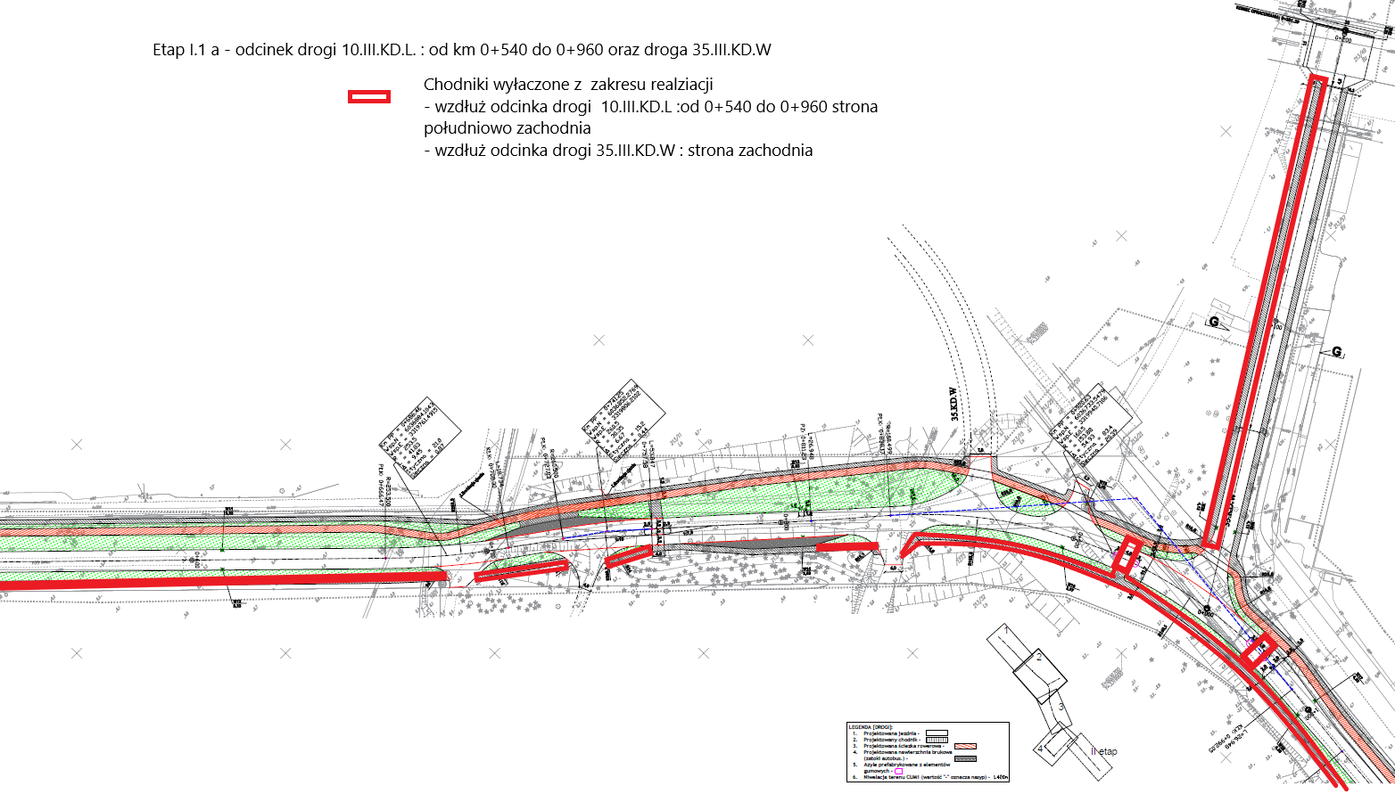
- Zamawiający wprowadza zamianę w konstrukcji nawierzchni w postaci zastąpienia podbudowy pomocniczej piasku stabilizowanego cementem Rm-25 Mpa grubości 10 cm w przekroju normalnym, jezdni poprzez zwiększenie grubości podbudowy kruszywa łamanego 0/31,5 do grubości 30 cm w konstrukcji jezdni.
Zgodnie z załączonym przekrojem poniżej:
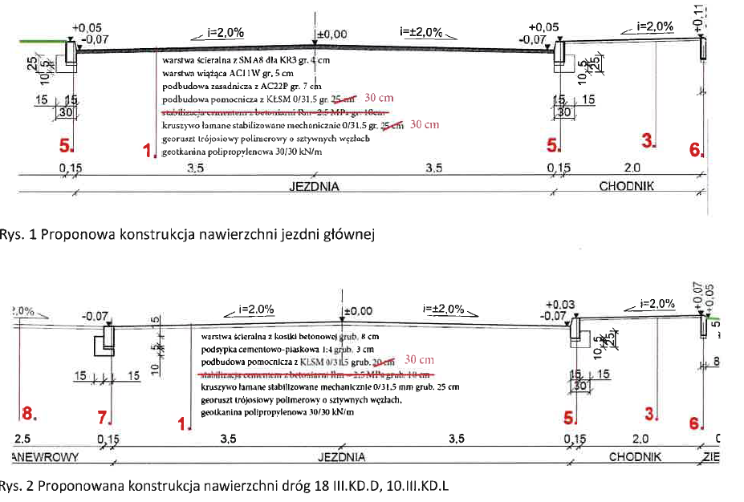
Rys.2 Zamienna Konstrukcja nawierzchni dróg
Rys.1 Zamienna Konstrukcja nawierzchni jezdni głównej

- Wskazany w dokumentacji krawężnik/opornik betonowy 15x30cm służący do oddzielenia zatoki autobusowej zmienia się na opornik betonowy12x25cm z uwagi na fakt, że krawężników o wymiarach 15x30 cm nie produkuje się bez skosów (brak przylegania krawędzi nawierzchni bezpośrednio do jego lica) i nie są one stosowane do odcinania warstw w jednym poziomie.
- Zamawiający wprowadza zmianę materiału spoinowania kostki kamiennej na zatokach autobusowych z przewidzianej w projekcie zaprawy żywiczej na zaprawę cementową.
- Zamówienie obejmuje również opracowanie aktualizacji Projektu Stałej Organizacji Ruchu w oparciu o przekazana dokumentacje wraz ze zmianami i uzgodnieniu go z Zarządcą drogi. Po uzyskaniu zatwierdzenia aktualizacji obowiązkiem Wykonawcy jest wdrożenie niniejszego projektu wraz ze zgłoszeniem jej wprowadzenia do Zarządcy Drogi i uzyskaniem protokołu odbioru.
Realizacja inwestycji dofinansowana jest ze środków UE w ramach Regionalnego Programu Operacyjnego Województwa Zachodniopomorskiego na lata 2014 - 2020.
Przedmiot zamówienia odpowiada następującym kodom CVP:

Wspólny Słownik Zamówień:
Numer CPV | Opis
45000000-7 | Roboty budowlane
45233140-2 | Roboty drogowe
5315100-9 | Instalacyjne roboty elektrotechniczne

- Dodatkowe informacje:
- Wszelkie materiały, wyroby i urządzenia (z podaniem nazwy, symbolu i producenta) wskazane do zastosowania w dokumentacji projektowej stanowią jedynie przykłady materiałów, wyrobów i urządzeń, jakie mogą być użyte przez wykonawców w ramach robót. Znaki firmowe producentów oraz nazwy i symbole poszczególnych produktów zostały w dokumentacji podane jedynie w celu jak najdokładniejszego określenia ich charakterystyki. Oznacza to, że Zamawiający dopuszcza zastosowanie rozwiązań równoważnych, nie odbiegających od zaproponowanych w zakresie:
- gabarytów (wielkość, rodzaj oraz liczba elementów składowych) z tolerancją
± 5%
- parametrów technicznych (wytrzymałość, trwałość, dane techniczne, dane, hydrauliczne, charakterystyki liniowe) – minimalnych określonych
w specyfikacji technicznej.
- parametrów bezpieczeństwa użytkowania – minimalnych określonych odrębnymi przepisami.
pod warunkiem, że do oferty wykonawcy załączono dokumenty z oznaczeniem producenta i typu oferowanego produktu określające parametry techniczne w zakresie równoważności z określonymi w dokumentacji projektowej
Wszystkie produkty zastosowane przez wykonawcę muszą posiadać niezbędne, wymagane przez prawo deklaracje zgodności i jakości z europejskimi normami dotyczącymi określonej grupy produktów.
Wykonawca stosowne dokumenty załączy do protokołu odbioru. Zamawiający zastrzega sobie prawo do kontroli jakości materiałów użytych do wykonania zadania.
- Zamawiający do wszystkich znaków towarowych, patentów i świadectw pochodzenia, źródła lub szczególnego procesu, a także norm, europejskich ocen technicznych, aprobat,
specyfikacji technicznych i systemów referencji technicznych wskazanych w przedmiocie opisu zamówienia dopisuje wyrazy „lub równoważne”.
- Podane w przedmiarze robót ilości i asortyment robót należy traktować jako poglądowe, służące określeniu szacunkowego zaawansowania wykonywanych robót, a nie opisaniu ilości robót do wykonania.
- Wszystkie materiały podstawowe i pomocnicze niezbędne do wykonania zadania zapewnia Wykonawca.
- Wykonawca w cenie oferty zobowiązany jest także uwzględnić:
- opłaty związane z tymczasową organizacją ruchu,
- opłaty za odtworzenie nawierzchni rozbieranych, a nie przewidzianych w
zakresie,
- Wykonawca zobowiązany jest odtworzyć nawierzchnie podlegające rozbiórce bądź przebudowie w czasie wykonania niezbędnych prac montażowych i dowiązań do sąsiadujących terenów, do stanu pierwotnego zgodnie z ustaleniami z właścicielem terenu.
- Wykonawca zobowiązany jest do oddania do zagospodarowania
lub/i unieszkodliwienia powstałych odpadów.
Wykonawca jest wytwórcą odpadów w myśl ustawy o odpadach z dnia 14 grudnia 2012r. Do dokumentów odbiorowych Wykonawca dołączy oświadczenie o zagospodarowaniu odpadów.
- Wykonawca zobowiązany jest zawiadomić niezwłocznie Zamawiającego
o wszelkich zagrożeniach lub nowych okolicznościach ujawnionych w trakcie prowadzenia prac.
- W przypadku uszkodzenia lub zniszczenia obiektów budowlanych w toku realizacji inwestycji Wykonawca zobowiązany jest do ich naprawienia i doprowadzenia do stanu poprzedniego.
- Zamawiający na prowadzenie robót uzyskał decyzję o zatwierdzeniu projektu budowlanego i udzieleniu pozwolenia na budowę:
- Decyzja Prezydenta Miasta Świnoujście nr 134/PB/2018 z dnia 14.06.2018 r.
- Decyzja Wojewody Zachodniopomorskiego nr 66/2018 z dnia 19.06.2018 r.
- Wykonawca sporządzi kompletną dokumentację powykonawczą.
- Przygotowanie i przekazanie Zamawiającemu dokumentacji budowy i dokumentacji powykonawczej w wersji papierowej (2 egz.) oraz w wersji elektronicznej (2 egz.) na płycie CD lub innym nośniku, zawierającej komplet dokumentów wersji papierowej w tym dokumentację projektową z naniesionymi zmianami dokonanymi w trakcie prowadzenia robót w formacie dwg. i pdf. (wersja papierowa i elektroniczna dokumentacji powykonawczej będą tożsame, włączając w to wszystkie dokumenty i decyzje dotyczące obiektu, instrukcje obsługi i eksploatacji: obiektu, instalacji i urządzeń związanych z tym obiektem a także deklaracje zgodności, aprobaty i certyfikaty na wbudowane materiały i wyroby i urządzenia. Wykonawca zobowiązany jest dołączyć do dokumentacji powykonawczej oprócz mapy geodezyjnej powykonawczej zbiorczej mapy i szkice osobno dla każdej z branż.
- Wykonawca jest zobowiązany do przygotowania dokumentów umożliwiajaccyh Zamawiającemu uzyskanie pozwolenia na użytkowanie dla zakresu realizowanego objętym Decyzja Prezydenta Miasta Świnoujście nr 134/PB/2018 z dnia 14.06.2018 r. ( teren Gminy) oraz pozwolenia na użytkowanie dla zakresu objętego Decyzją Wojewody Zachodniopomorskiego nr 66/2018 z dnia 19.06.2018 r 9 Teren Port).
- W zakresie Wykonawcy jest także rozbiórka spaletowanie i wywiezienie materiałów nadających się do ponownego wykorzystania z terenu (transport na składowisko Zamawiającego przy ul. Karsiborskiej bądź inne miejsce wskazane przez Zamawiającego ( w obrębie 10 km) (z mechanicznym załadunkiem i rozładunkiem).
- Wszystkie produkty zastosowane przez wykonawcę muszą posiadać niezbędne, wymagane przez prawo deklaracje zgodności i jakości z europejskimi normami dotyczącymi określonej grupy produktów.
- Wykonawca zobowiązany jest w trakcie prowadzenia prac zapewnić dojścia i dojazdy do posesji wzdłuż przebudowywanego odcinka ulicy.
- Wykonawca zobowiązany jest przewidzieć w trakcie prowadzenia prac stworzenie tymczasowych dowiązań do istniejącej infrastruktury (zjazdy, skrzyżowań) oraz tymczasowych odtworzeń z materiału betonowego bądź asfaltowego.
- Przejścia dla pieszych „wykonać na 0” - płaski krawężnik.
- Zamawiający wymaga by minimalny okres gwarancji i rękojmi wynosił 60 miesięcy.
- Wszystkie istniejące ogrodzenia zniszczone lub przeznaczone na czas wykonywania robót do rozbiórki, należy odbudować.

